Строительство православных храмов, не подлежащих строительному надзору
28.11.2023
С 2011 года в городе Москве реализуется Программа строительства православных храмов Русской Православной Церковью при участии Правительства Москвы. Финансирование обеспечивается за счет средств Фонда «Поддержки строительства храмов города Москвы», учрежденным ФХУ РПЦ по благословению Патриарха Московского и всея Руси Кирилла.
Задачей Фонда является аккумулирование средств, поступающих в виде добровольных взносов, пожертвований и направление их на финансирование проектирования и строительства храмов, церквей, соборов, часовен.
Функции заказчика-застройщика возложены на ФХУ РПЦ.
Участие Правительства Москвы в реализации Программы заключается в подборе по согласованию с Патриархией и жителями города и предоставлении ФХУ РПЦ в безвозмездное пользование земельных участков на срок до десяти лет.
Задачи по реализации Программы определяются Попечительским Советом Фонда, сопредседателями которого являются Мэр Москвы С.С. Собянин и Патриарх Московский и всея Руси Кирилл.
Среди задач, поставленных Попечительским Советом Фонда - ежегодный ввод в эксплуатацию не менее 10 храмов, в число которых входят и храмы, не подлежащие строительному надзору.
Понятие православного храма
В искусстве Церкви можно условно выделить две стороны: внутреннюю и внешнюю, смыслообразующую и смыслосоставляющую. Главной из них, безусловно, является внутренняя, в которой заключено духовно-догматическое значение того, что внешней стороной заключено в видимые условные, изобразительные (архитектурные, живописные) формы.
Искусство Церкви родственно мирскому искусству, имеет историческую связь с ним, во многом выросло на его почве. Но, используя и в определенной степени возрастая на опыте светского искусства, Церковь внесла в искусство духовность, наполнив его высоким содержанием, создав символы и образы неповторимой глубины и своеобразия.
По своей сути церковное искусство принципиально отличается от искусства светского (мирского), рассчитанного в первую очередь на эстетическое восприятие. Именно на эту цель направлена вся сила воплощения технических, художественных и идейных средств. Для светского искусства критериями являются внешняя красота, изысканность, порой - экстравагантность форм. В то же время критерием церковного искусства всегда был и есть исихазм, лежащий в основе понимания всего восприятия мира. Если церковное искусство в своей сущности и основе является отражением молитвенного опыта человека, то светское искусство полностью пронизано духом чувственно-эстетическим. На протяжении всего своего существования Церковь боролась прежде всего не за художественную изысканность своих произведений, а за их подлинность, не за их внешнюю красоту, а за внутреннюю правду.
Христианский храм как архитектурное сооружение имеет длительную историю своего становления, начало которой - в первых веках христианства. Прообразом христианского храма были ветхозаветная скиния и Иерусалимский храм. Преемственно все христианские храмы связаны с Сионской горницей, где Спасителем была свершена первая Евхаристия.
Каждый храм является образным воплощением догматического учения Церкви, наглядным и осязаемым выражением всей полноты Церкви Христовой, где соединены в одно целое небо и земля, Церковь торжествующая и Церковь воинствующая, лики святых и прибегающие к их молитвенному предстательству живущие на земле члены Церкви.
Храм изображает собою то святое и чистое состояние всего сущего, в котором земное и небесное пребывали до грехопадения человека, в котором теперь оно пребывает во Христе и в котором будут пребывать в вечности после второго славного пришествия Христова. Православный храм своими настенными росписями, иконами и всем архитектурным обликом предопределяет и сам путь очищения и возрождения во Христе человека и всего творения в целом. Поэтому православному храму с древнейших времен присваивается символическое значение самого Христа, спасающего весь человеческий род.
Существует множество видов храмов: кафедральный (главный храм в епархии); приходской; монастырский; храм-подворье; дворцовый; домовой или келейный храм; храм-усыпальница; кладбищенский; больничный; войсковой; тюремный и другие.
Каждый из упомянутых храмов посвящён Господу Богу или Божьей Матери, либо иконам в их честь, людям, прославленным в лике святых, православному празднику, ангелам или ангельским силам.
Храм - место христианского богослужения; этой главной цели подчинено все содержание храма. История храмоздательства отражает историю развития богослужения. Храмовая архитектура всегда сочетается с ее символической стороной, она олицетворяет видимое изображение высоких духовных истин, образ догмата о Церкви. Храм - это место особого присутствия благодати Божией. В храме человек восстанавливает свой божественный образ через приобщение ко Христу. Возвращение же человека к своему подлинному существу неотделимо от тайны соборности, от осознания себя членом тела Христова: "Ибо, как тело одно, но имеет многие члены, и все члены одного тела, хотя их и много составляют одно тело - как и Христос" (1 Кор. 12.12).
Основным храмовым богослужением является Литургия, во время которого происходит главное таинство — Евхаристия: под видом хлеба и вина верующие вкушают Тело и Кровь Христовы.
Нормативная документация
Как объекты капитального строительства храмы и храмовые комплексы должны соответствовать всем нормам, установленным современным законодательством. В первую очередь это Федеральный закон № 190-ФЗ от 29.12.2004г. «Градостроительный кодекс Российской Федерации» и Федеральный закон № 384-ФЗ от 30.12.2009г. «Технический регламент о безопасности зданий и сооружений».
Кроме общих норм для православных храмов разработаны специальные нормативные документы.
С 2018г. введен в действие свод правил СП 391.1325800.2017 «Храмы православные. Правила проектирования», в котором в силу особенностей нормативного документа приведены только основные рекомендации и расчетные данные.
В целях более полного раскрытия темы ранее было разработано Пособие в трех томах МДС 31.9.2003 "Православные храмы", в которых представлены:
- разъяснения об особенностях архитектуры, символике и функциональном назначения православного храма, размышления о храме.
- указания по проектированию и строительству храмов, в том числе рекомендации по архитектурно-строительным и инженерным решениям, убранству храмов, развеске колоколов, порядку разработки, согласования и составу проектной документации и другие разделы, сопровождаемые иллюстративным материалом;
- графический и иллюстративный материал.
Ввод в эксплуатацию и роль ГБУ «ЦЭИИС» при приёмке
Ввод объекта в эксплуатацию регламентируется Градостроительным Кодексом РФ. Объекты капитального строительства разделяются на две категории: подлежащие государственному строительному надзору (с обязательным прохождением экспертизы проектной документации) и не подлежащие надзору (без прохождения экспертизы).
В соответствии с п. 2 п/п. 4 и 2_2 статьи 49 экспертиза не проводится в отношении проектной документации по отдельно стоящим объектам капитального строительства с количеством этажей не более чем два, общая площадь которых составляет не более чем 1500 квадратных метров и которые не предназначены для проживания граждан и осуществления производственной деятельности и не относятся к объектам массового пребывания граждан:
Таким образом, к неподнадзорным объектам можно отнести храмы с возможностью одновременного нахождения в них до пятидесяти человек и площадью не более 1 500 кв.м высотой не более 2-х этажей.
Как же осуществляется ввод в эксплуатацию таких храмов?!
В соответствии с нормами Градостроительного Кодекса решение о выдаче разрешения на ввод объекта в эксплуатацию принимается по результатам осмотра объекта капитального строительства.
При этом отсутствует необходимость в ведении государственного строительного надзора и соответственно - получения в ходе ввода объекта в эксплуатацию такого документа, как заключение органа государственного строительного надзора о соответствии построенного, реконструированного объекта капитального строительства требованиям проектной документации.
Стоит отметить, что ввод в эксплуатацию таких храмов осуществляется с непосредственным участием специалистов ГБУ «ЦЭИИС», привлекаемых Комитетом государственного строительного надзора города Москвы, для выполнения осмотра.
В рамках исполнения требований ст. 55 Градостроительного кодекса Российской Федерации [1], специалисты ГБУ «ЦЭИИС» проводят осмотр объекта капитального строительства, в ходе которого осуществляется проверка соответствия такого объекта требованиям, указанным в разрешении на строительство, требованиям к строительству, установленным на дату выдачи представленного для получения разрешения на строительство градостроительного плана земельного участка, требованиям, разрешенному использованию земельного участка, ограничениям, установленным в соответствии с земельным и иным законодательством Российской Федерации, требованиям проектной документации, в том числе требованиям энергетической эффективности и требованиям оснащенности объекта капитального строительства приборами учета используемых энергетических ресурсов.
Примеры введённых в эксплуатацию православных храмов
С 2019 года ГБУ «ЦЭИИС» в соответствии с 55 статьёй Градостроительного кодекса РФ осуществляет осмотр объектов капитального строительства и реконструкции, на которых не осуществляется государственный строительный надзор (не подлежащие осмотру) в целях оценки его соответствия требованиям, установленным законодательством Российской Федерации
В рамках реализации Программы строительства православных храмов ГБУ «ЦЭИИС» выполнила осмотр построенных храмов на соответствие требованиям разрешению на строительство, градостроительному плану земельного участка, проектной документации и иных правоустанавливающих документов.
Специалисты ГБУ «ЦЭИИС» осмотрели и выдали положительные акты осмотра на такие виды православных храмов, как:
- Храм «Чуда Архангела Михаила в Хонех», предназначенный для совершения
общественного богослужения (приходской храм).
При его строительстве приняты следующее объемно-планировочное решение храма: одноэтажный Верхний храм на стилобате (в котором размещён Нижний храм), крестово- купольный, трехнефный, четырех столпный, трехчастный (алтарь - средняя часть - притвор), с крестово-квадратной формой плана, с приделом в средней части, с надстроенной звонницей, пристроенной алтарной частью, с хорами, расположенными с западной стороны, одноглавый и с формой кровельного покрытия - позакомарной, ярусной:
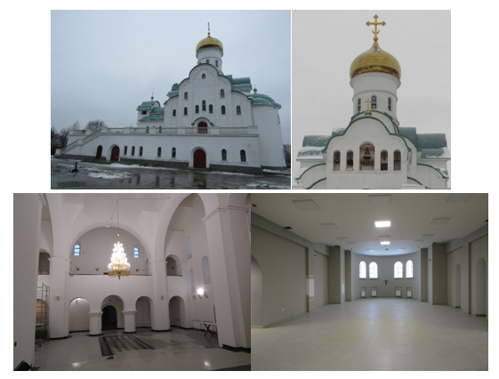
- Храмовый комплекс св. равноапостольной Марии Магдалины со звонницей и с просветительскими функциями (приходской храм).
При проектировании храма были приняты методы саженной системы, применявшейся при проектировании храмовых сооружений с 11-го до начала 20-го века. (А.Ф.Черняев "Сажени в русском зодчестве" 1989 г.).
На первом этаже здания храма размещается притвор со свечным ящиком, молельный зал, алтарь, галерея и лестничная клетка. На втором ярусе размещается звонница.
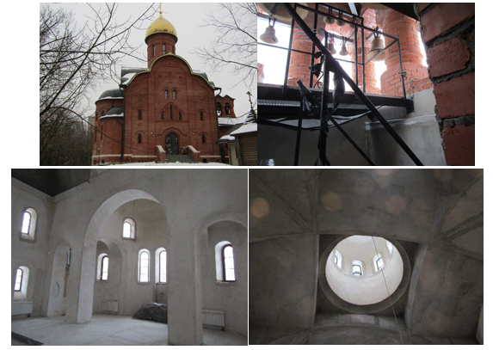
- Храм в честь иконы Божией Матери «Всех скорбящих радость» (тюремный храм), размещённый на территории ФКУ СИЗО-1 УФСИН России по г. Москве по адресу: ул. Матросская Тишина, 18.
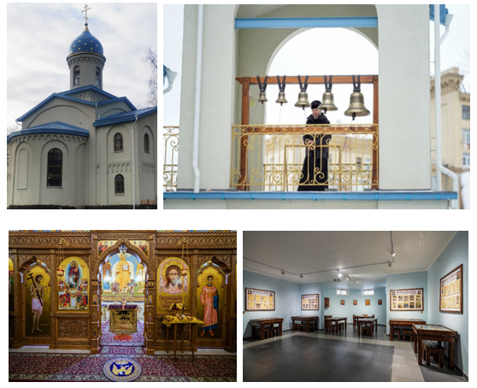
Храм святого праведного воина Федора Ушакова в Нагорном со звонницей (приходской храм).
Деревянный одноэтажный храм с приходскими помещениями и алтарём
Конфигурация здания определена из традиционных для православного богослужения канонов

- Храм преподобного Андрея Рублева на Верхней Масловке (приходской храм).
Деревянный одноэтажный храм с приходскими помещениями.
Объёмно-планировочная структура здания представляет собой симметричную относительно продольной оси композицию с шатровым завершением. Основанием для шатра является восьмигранный барабан, расположенный на четверике.
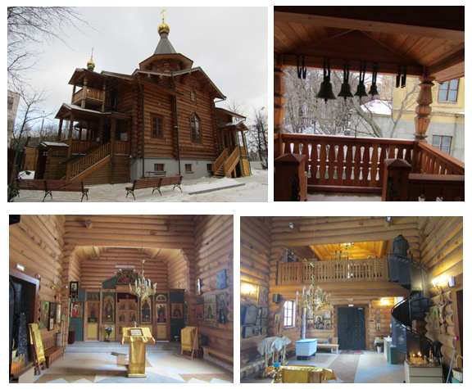
- Храм Сергия Радонежского и дом причта.
В объемно-пространственном решении храм представляет собой объем сложной конфигурации, состоящий из квадратного в плане четверика, с примыкающим к нему алтарными апсидами в восточной части, приделами с северной и южной сторон.
В объемно-пространственном решении дом причта представляет собой 2-х этажное прямоугольное здание в плане, выполненное в едином стиле с храмом.
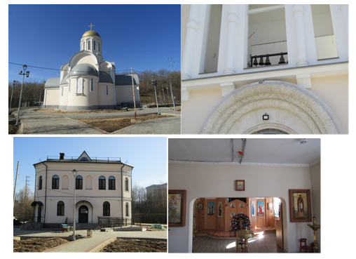
- Храмовый комплекс Преподобного Алексия, Человека Божия, в Садовниках, этап: 1-й этап – Малый Храм.
Одноэтажный деревянный Храм.
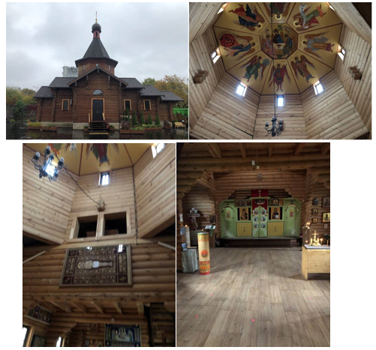
- Храм-часовня во имя святого великомученика и целителя Пантелеимона на территории Инфекционной больницы № 2 (больничный храм-часовня).
Храм-часовая - это одноглавый храм, выполненный в русско-византийском стиле, имеющий звонницу.
Алтарь храма-часовни– однопристольный.
В храме-часовне имеет подвальный этаж и приподнятый над уровнем земли. В подвальный этаж, в котором располагаются помещения настоятеля и служебные и технические помещения.
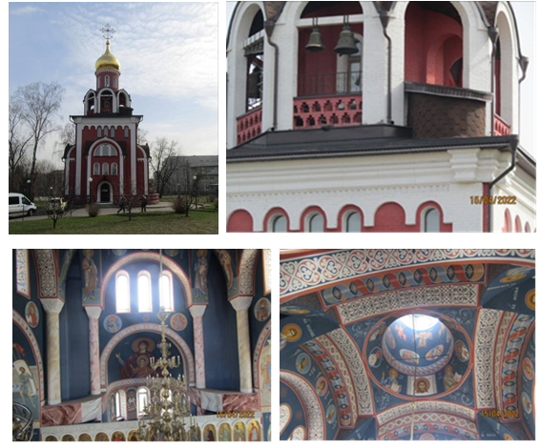
Заключение
В нашем Отечестве вновь появилась бесценная возможность беспрепятственно посещать храмы, возрождать разрушенные дома Божии и строить новые. Для многих строителей, архитекторов и простых мирян на этом пути встает множество вопросов: почему русский православный храм именно таков, в чем заключается смысл и сила традиционной архитектуры храмов, какова должна быть архитектура современного православного храма и каким нормам он должен соответствовать сегодня.
В виду неуклонного увеличения востребованности новых зданий для размещения православных храмов разработаны нормы и основы проектирования, строительства и ввода в эксплуатацию разных типов храмов и храмовых комплексов. Указанные аспекты для случая строительства храмов, не подлежащих надзору (без прохождения экспертизы), поверхностно рассмотрены в настоящей статье.
При современной масштабности строительства социально значимых объектов Москвы особенно актуальна качественная оценка соответствия объектов установленным исходно-разрешительным требованиям и нормативно-технической документации. От этого напрямую зависит надежность и долговечность возводимых объектов, безопасность и удобство их эксплуатации. Непосредственное участие в этом процессе принимает ГБУ «ЦЭИИС», а результаты по итогам работ направляются в Комитет Мосгосстройнадзора.
Список литературы
1. Федеральный закон № 190-ФЗ от 29.12.2004г. «Градостроительный кодекс Российской Федерации».
2. Федеральный закон № 384-ФЗ от 30.12.2009г. «Технический регламент о безопасности зданий и сооружений».
3. СП 391.1325800 «Храмы православные. Правила проектирования».
4. МДС 31.9.2003 «Православные храмы. Идея и образ».
5. АВОК стандарт – 2-2004 «Храмы Православные. Отопление, вентиляция, кондиционирование воздуха. Переиздание АВОК СТАНДАРТ-2-2002 с дополнениями и изменениями»;
6. Журнал Фома [Электронный ресурс]. – Режим доступа: https://foma.ru/.

Статью готовили:
Начальник инспекции Органа инспекции ГБУ "ЦЭИИС" А.В. Ремизов,
Ведущий инженер-эксперт Органа инспекции
ГБУ "ЦЭИИС" О.А. Малинкин

Адрес страницы: http://ceiis.mos.ru/presscenter/nauchno-publitsisticheskie-stati/detail/12009594.html
ГБУ города Москвы «ЦЭИИС»

